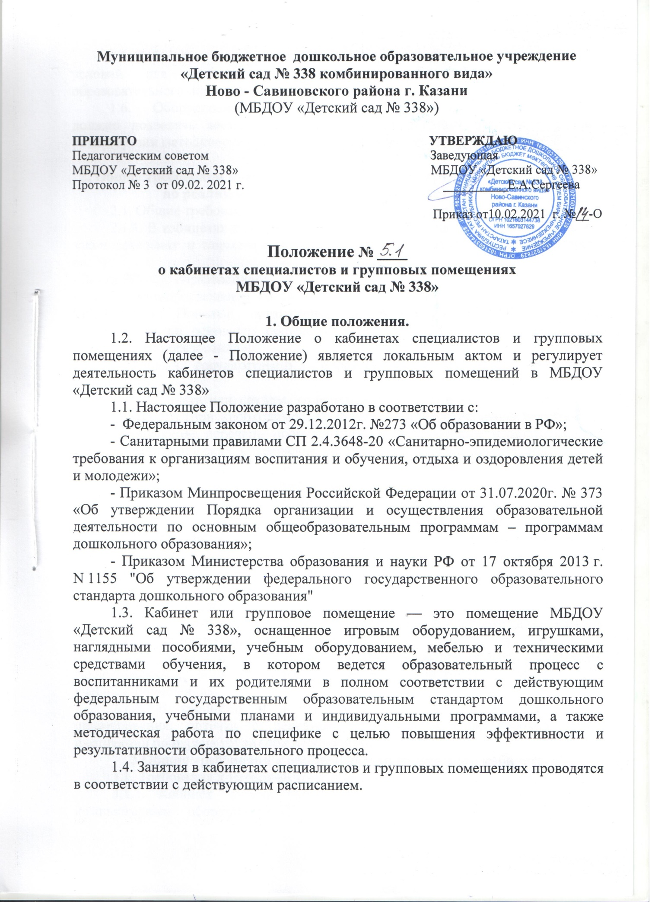

Муниципальное бюджетное дошкольное образовательное учреждение
«Детский сад № 338 комбинированного вида»
Ново - Савиновского района г. Казани
(МБДОУ «Детский сад № 338»)

ПРИНЯТО УТВЕРЖДАЮ
Педагогическим советом Заведующая
МБДОУ «Детский сад № 338» МБДОУ «Детский сад № 338»
Протокол № 3 от 09.02. 2021 г. __________Е.А.Сергеева

Приказ от10.02.2021 г. №__-О

Положение № ____
о кабинетах специалистов и групповых помещениях
МБДОУ «Детский сад № 338»

1. Общие положения.
1.2. Настоящее Положение о кабинетах специалистов и групповых помещениях (далее - Положение) является локальным актом и регулирует деятельность кабинетов специалистов и групповых помещений в МБДОУ «Детский сад № 338»
1.1. Настоящее Положение разработано в соответствии с:
- Федеральным законом от 29.12.2012г. №273 «Об образовании в РФ»;
- Санитарными правилами СП 2.4.3648-20 «Санитарно-эпидемиологические требования к организациям воспитания и обучения, отдыха и оздоровления детей и молодежи»;
- Приказом Минпросвещения Российской Федерации от 31.07.2020г. № 373 «Об утверждении Порядка организации и осуществления образовательной деятельности по основным общеобразовательным программам – программам дошкольного образования»;
- Приказом Министерства образования и науки РФ от 17 октября 2013 г. N 1155 "Об утверждении федерального государственного образовательного стандарта дошкольного образования"
1.3. Кабинет или групповое помещение — это помещение МБДОУ «Детский сад № 338», оснащенное игровым оборудованием, игрушками, наглядными пособиями, учебным оборудованием, мебелью и техническими средствами обучения, в котором ведется образовательный процесс с воспитанниками и их родителями в полном соответствии с действующим федеральным государственным образовательным стандартом дошкольного образования, учебными планами и индивидуальными программами, а также методическая работа по специфике с целью повышения эффективности и результативности образовательного процесса.
1.4. Занятия в кабинетах специалистов и групповых помещениях проводятся в соответствии с действующим расписанием.
1.5. Кабинеты специалистов функционируют в целях создания оптимальных условий для выполнения современных требований к организации образовательного процесса.
1.6. Оборудование кабинетов специалистов и групповых помещений должно позволять вести эффективный образовательный процесс при всем разнообразии методических приемов и педагогических интересов педагогов.

2. Общие требования к кабинетам специалистов и групповым помещениям по реализации ООП МБДОУ «Детский сад № 338».
2.1. Общие требования к кабинетам и групповым помещениям.
2.1.1. В кабинетах и групповых помещениях должна находиться следующая законодательная и нормативная документация (в бумажном или электронном виде):
- Закон РФ «Об образовании»;
- Приказ Минпросвещения Российской Федерации от 31.07.2020 г. № 373 «Об утверждении Порядка организации и осуществления образовательной деятельности по основным общеобразовательным программам – программам дошкольного образования»;
- Федеральный государственный образовательный стандарт дошкольного образования;
- Паспорт кабинета или группы, содержащий: договор о полной материальной ответственности (при необходимости); перечень мебели; перечень технических средств обучения; перечень оборудования, приспособлений и инструментов; перечень дидактических материалов; каталог библиотеки кабинета; инструкции по охране труда; инструкции по технике безопасности.
2.1.2. В соответствии с требованиями кабинеты и группы должны быть оснащены: рабочим местом педагога; мебелью, соответствующей требованиям СТБ; аудиовизуальными средствами обучения (при необходимости);
2.1.3. Кабинеты и групповое помещение должны соответствовать санитарно-гигиеническим требованиям к отделочным материалам; составу, размерам и размещению мебели; воздушно-тепловому режиму; режиму естественного и искусственного освещения; требованиям пожарной безопасности.
2.1.4. Кабинеты и группы должны быть обеспечены первичными средствами пожаротушения (по плану эвакуации) и аптечкой для оказания доврачебной помощи (при необходимости)
2.1.5. Кабинеты и группы должны соответствовать санитарно-гигиеническим требованиям и требованиям по охране труда, предъявляемым к учебным помещениям.
2.1.6. В кабинетах и в группах должны быть в наличии: график проветривания; аптечка с перечнем медикаментов (при необходимости); инструкции по охране труда (при необходимости).
3.Общие требования к обеспечению методического кабинета.
3.1. Требования к методическому обеспечению кабинета.
3.1.1. Кабинет должен быть укомплектован учебно-методическим и компьютерным оборудованием, необходимым для выполнения программ, реализуемых МБДОУ «Детский сад № 338» на основании примерного перечень игрового оборудования для учебно-материального обеспечения дошкольных образовательных учреждений (Минобрнауки России).
3.1.2. Кабинет должен быть обеспечен дидактическим и раздаточным материалом, необходимым для выполнения образовательной программы МБДОУ «Детский сад № 338».
3.1.3. На стендах в методическом кабинете должны быть размещены:
- рекомендации для родителей и педагогов различным направлениям образовательной работы;
- рекомендации по подготовке к различным формам обследования;
- требования техники безопасности и т.п.
3.1.4. В кабинете должны быть в наличии:
- тематические разработки занятий;
- дидактический и раздаточный материал; - демонстрационные материалы;
- учебно-методическая и справочная литература;
- библиографическая картотека, в том числе в электронном виде;
- картотека дидактических материалов.

4. Заключительные положения.
4.1. Настоящее Положение вступает в действие с момента утверждения и издания приказа руководителя МБДОУ «Детский сад № 338».
4.2. Изменения и дополнения в настоящее Положение принимаются в соответствии с действующим законодательством.
4.3. Настоящее Положение действует до принятия нового положения.

